СОДЕРЖАНИЕ
Введение ……………………………………………………………………… 3
Характеристика класса ………………………………………………………. 5
Тема 1 Наброски и зарисовки пейзажа, его элементов
(деревья, растения, цветы и т.д.) …………………………………… 6
Тема 2 Зарисовки и этюды городского и сельского пейзажа ……………... 9
Тема 3 Зарисовки и этюды морского пейзажа …………………………….... 12
Тема 4 Городская архитектура, природные мотивы ……………………….. 14
Тема 5 Наброски, зарисовки и этюды людей ………………………………. 16
Тема 6 Человек как часть городской среды ………………………………… 18
Тема 7 Натюрморт на открытом воздухе …………………………………… 20
Урок 1 Компоновка натюрморта …………………………………… 20
Урок 2 Основные цветовые и тоновые массы, определение
планов, форма и объем изображения ……………………... 23
Урок 3 Работа над деталями, окончание работы …………………. 24
Тема 8 Серия зарисовок на выбранную тему ……………………………… 25
Тема 9 Этюды пейзажа на состояние дня ………………………………….. 28
Тема 10 Живопись пейзажа ………………………………………………… 31
Урок 1 Выбор сюжета, компоновка на формате
основные тоновые и цветовые массы ……………………. 31
Урок 2 Определение планов, выявление объема
изображения ………………………………………………. 33
Урок 3 Прописка деталей, завершение работы ………………… 34
Заключение ………………………………………………………………….. 35
Приложение А Графические наброски и зарисовки учащихся ………….. 36
Приложение Б Этюды и живописные работы учащихся ………………… 39
ВВЕДЕНИЕ
Производственная практика наряду с общеобразовательными и специальными курсами является неотъемлемой частью процесса обучения, входящая в учебный план подготовки бакалавра. Цель производственной практики – закрепление знаний, полученных на лекциях, лабораторных и семинарских занятиях, помочь будущим специалистам адаптироваться к условиям производства, получить опыт профессиональной деятельности, научить их действовать в штатных и внештатных ситуациях, оперативно принимать эффективные решения.
Целью производственной практики (по получению профессиональных умений и опыта профессиональной деятельности) является закрепление, систематизация и углубление теоретических знаний, полученных в университете, а также приобретение необходимых практических умений и навыков в соответствии с требованиями к уровню подготовки выпускника
Задачи практики:
– приобретение знаний о своеобразии педагогической деятельности в художественной школе;
– расширение знаний об особенностях организации учебного процесса в художественной школе;
– знакомство с компонентами и формами организации учебного процесса;
– знакомство с общей «технологией» профессионально-практической деятельности преподавателя (формы, средства, методы и приемы обучения) и ее содержанием (приобретаемые учащимися знания, навыки и умения);
– формирование элементарных профессиональных навыков, лежащих в основе педагогической деятельности в художественной школе.
Прохождение производственной практики (по получению профессиональных умений и опыта профессиональной деятельности) в художественной школе, позволит мне освоить такие умения как наблюдательность и анализ поведения школьников, осуществлять, а так же диагностику их воспитанности научиться учитывать в процессе обучения и воспитания возрастные и индивидуальные особенности развития ребенка , умения планировать и осуществлять учебно-воспитательную работу, которые, в конечном итоге, формирует более общее педагогическое умение проектировать и осуществлять формирование и развитие личности ученика.
Работа в коллективе имеет огромное значение в художественном воспитании детей как средство, служащее для развития их творческого потенциала, а также поможет адаптироваться и работать в дальнейшей жизни. У детей развивается потребность в эстетическом общении и интерес к художественной деятельности. Успех способствует проявлению положительных взаимоотношений со сверстниками, развивает умение сотрудничать, взаимодействовать, договариваться, принимать чужую точку зрения, отстаивать свою позицию, понимать и ценить творчество других.
Метод коллективного творчества ставит ученика в позицию активного деятеля, развивает его возможности, развивает его личное своеобразие, а так же подталкивает к поиску новых знаний.
Большое значение в формировании как психологических, так и педагогических качеств, имело изучение и составление характеристики класса. Это задание побудило меня взглянуть на учеников в группе, определить преобладающие шаблоны поведения, анализировать, давать объяснения различным, фактам, событиям, различным проявлениям личности в рамках замкнутой группы.
ХАРАКТЕРИСТИКА КЛАССА
Я проходила практику в 4 классе художественной школы. Ребята учатся вместе 4 года.
К новому преподавателю ученики отнеслись спокойно, и с уважением прислушивались к моим советам. Некоторые дети отвлекались, но после замечания, снова возвращались к работе. Ученики любознательные и задавали вопросы не только на тему искусства, но и будущей профессии, но и на отвлеченные темы. Детей склонных к постоянному непослушанию замечено не было.
Дети легко воспринимают материал и на уроке активны, на перемене подвижны. Класс с хорошим потенциалом, проявляют высокую заинтересованность к работе и тягу к знаниям. Трудовые навыки и умения присутствуют. Класс дружный, успешно работает коллективом. Дети прилежны и опозданий почти не было. Хорошо ориентируются при решении коллективных задач и легко находят общий язык. В классе преобладает спокойный, позитивный настрой. У большинства хорошая успеваемость. При неудачах стараются внимательно проанализировать свои ошибки и исправить недочеты.
Был организован принцип общения, позволяющий ученикам высказывать свое мнение по любому из заданий под чутким руководством педагога. На уроках поощряется, самостоятельные занятия творчеством и развивается интерес к искусству в целом.
Благодаря хорошим погодным условиям класс под присмотром педагога был отправлен на пленэр.
Тема 1. Наброски и зарисовки пейзажа, его элементов (деревья, растения, цветы и т.д.).
Вид занятия: рисование с натуры.
Цели: выполнение краткосрочных этюдов несложных мотивов пейзажа (земля, лес и небо; берег, вода и небо и т.п.).
Задачи:
– развитие умений и навыков учащихся в выборе формата бумаги;
–развитие умения определять пропорциональные соотношения крупных масс;
– учиться передавать пространство и тональное соотношение;
–выявление характерных пластических особенностей растительного мира, текстуры и фактуры.
Материалы: бумага, чернографитные карандаши, мягкий материал.
Применяемые методы обучения: практический, эвристический, исследовательский.
Описание хода учебного процесса:
Урок 1.
План урока:
1. Организационный момент.
2. Вступительная беседа.
3. Практическая работа.
4. Анализ работ.
Вступительная беседа.
С учениками была проведена беседа, в которой было оговорены задачи и цель урока.
Быстрые рисунки – наброски и зарисовки с натуры – выполняют важную роль в творческом процессе художника.
Для изображения пейзажа необходимы знания наблюдательной и воздушной перспективы. Надо научиться определять масштаб изображения выделять главное в рисунке пейзажа. Успех во многом будет зависеть от правильной последовательности работы.
В отличие от длительного, многосеансного рисунка, где основательно прорабатываются даже мельчайшие детали сложного целого, наброски и зарисовки с натуры фиксируют чаще всего общее впечатление, самое главное в объектах изображения или же, наоборот, отдельные частности натуры. Вместе с тем набросок в не меньшей степени, чем длительный рисунок, должен правильно передавать форму, пропорции, объем, пространственное положение предмета, психологическое состояние изображаемого человека. Характерная особенность наброска – простота, обобщенность, широта в передаче формы объекта. Художник с наиболее возможной быстротой рисует то, что заинтересовало, привлекло его внимание.
Наброски и зарисовки могут выполняться с учебно-познавательной целью. В этом случае рисунок является средством изучения натуры, окружающей жизни и накопления профессиональных знаний и умений.
Очень важно изучить процесс рисования отдельных элементов пейзажа. Для его оживления порой добавляют в рисунок облака, летящих птиц, отдельно стоящие деревья, кусты, фигурки людей или зверей. С помощью этих деталей можно значительным образом изменить композицию, придать ей выразительность. Пасущееся на лугу стадо коров, скачущие по дороге кони, парящие в небе орлы могут стать необходимым акцентом в пейзаже.
Практическая работа.
В начале урока учащиеся выбрали для себя наиболее интересные места и виды, находящиеся недалеко друг от друга. Группы учеников расположились так, чтобы преподаватель не терял никого из виду.
После выбора пейзажного мотива следует подумать о выборе высоты линии горизонта. Один и тот же пейзаж будет выглядеть величественно при низкой точке зрения и обычно, если линия горизонта будет проходить через центр листа. Высокое расположение линии горизонта или вынесение ее за пределы листа позволяет показать большую часть земной поверхности.
В работе учащиеся использовали карандаши обычные и мягкий материал (уголь, сепия, соус, сангина). У нескольких учащихся была проблема с передачей перспективы. На этапе построения изображения я часто помогала ребятам и старалась вовремя предупредить их возможные будущие ошибки.
После выполнения одного наброска, ребята меняли места дислокации или ракурс, чтобы выполнить больше разнообразных набросков.
В течение урока я ходила от одной группе ребят к другой и контролировала их деятельность.
Анализ работ.
В конце занятия подводим итоги проделанной работы, организовав небольшой просмотр. Анализируем с учениками полученный результат, разбираем положительные и отрицательные моменты, исправляем ошибки.
Ребята, использующие мягкий материал получали более мягкое и воздушное изображение, им было легче работать с тоном. У некоторых, выполняющих наброски карандашом, было замечено дробление изображения.
В целом ученики выполнили по 5-6 набросков, в числе которых были отдельные виды, здания города и зарисовки деревьев.
Тема 2. Зарисовки и этюды городского и сельского пейзажа.
Вид занятия: рисование с натуры.
Цель: выполнить этюды городских мотивов с ярко выраженной линейной и световоздушной перспективой.
Задачи:
– тренировка профессиональных качеств зрительного восприятия световоздушной среды;
– изучение взаимосвязи между линейной и воздушной перспективой при изображении архитектурных объектов;
– совершенствование навыков художественного выполнения набросков и эскизов различными материалами.
Материалы: бумага (ватман и для акварели), чернографитные карандаши, мягкий материал, акварель, гуашь.
Применяемые методы обучения: практический, эвристический, исследовательский.
Описание хода учебного процесса:
Урок 1.
План урока:
1. Организационный момент.
2. Вступительная беседа.
3. Практическая работа.
4. Анализ работ.
Вступительная беседа.
Каждый художник должен уметь изображать пейзаж. Выбрать выразительные сельские и городские пейзажные мотивы не просто. Для этого можно использовать рамку-видоискатель. Постепенно можно сформировать умение находить в привычных пейзажах значимые для изображения картины.
В рисунке пейзажа изображение неба во многом определяет настроении всего пейзажного мотива. Над земной поверхностью небо образует купол полусферу, а не плоскость, как может показаться неопытному художнику.
Это лучше подчеркнуть расположением облаков. Одинаковые по форме и находящиеся на одной высоте облака кажутся меньше и ближе друг к другу по мере удаления их к горизонту. Кроме того, сами облака представляют собой не плоские контуры, а объемные объекты определенной структуры.
Изначально городской пейзаж , как и природный пейзаж , был частью картин и не являлся самостоятельным жанром, выполняя роль фона. Пейзажи дополняли композицию портретов или картин на библейские темы.
Разработанная итальянцами система изображения перспективы распространилась на всю Европу. Однако в эпоху Возрождения городской пейзаж по-прежнему оставался в роли «видов из окон» и служил лишь деталью картины. Во многом развитию жанра способствовало изобретение техники масляной живописи и внимание художников к геометрии перспективы. К середине XVII века городской пейзаж становится независимым жанром. Родиной городского пейзажа можно считать Нидерланды, а одним из ранних знаменитых городских пейзажей является работа Яна Вермеера «Вид Делфта» (1660−1661).
Пейзажные зарисовки с архитектурой, забором или дымящей заводской трубой не создают настроения умиротворения: на подобном фоне вся красота природы теряется, уходит. Однако существует среда, где человеческая деятельность и природа находятся в гармонии или же, напротив, природа играет главенствующую роль – это сельская местность, где архитектурные сооружения как бы дополняют деревенские мотивы.
Это направление пейзажного жанра было популярно во все времена вне зависимости от моды. Художников в сельском пейзаже привлекает умиротворенность, своеобразная поэзия сельского быта, гармония с природой. Дом у реки, скалы, зелень лугов, проселочная дорога давали толчок вдохновению художников всех времен и стран.
Практическая работа.
Во время практической работы учащимся было предложено сначала выполнить пару набросков в карандаше или мягким материалом, с соблюдением пропорциональных и тоновых соотношений. А после перейти к работе в цвете и выполнить те же мотивы, но красками (акварельными или гуашевыми).
Главное в работе цветом было повторить тоновое соотношение, которое было обозначено в графических работах. Главное в этюде – цельность и обобщенность. В такой работе не нужно заниматься детальной проработкой и прописыванием каких-то конкретных мелочей, нужно смотреть через прищур и пытаться схватить общие цветовые и тоновые массы, передать изображаемое ясно и понятно, но при этом очень обобщенно.
Анализ работ.
В конце занятия подводим итоги проделанной работы, организовав небольшой просмотр. Анализируем с учениками полученный результат, разбираем положительные и отрицательные моменты, исправляем ошибки.
Большинство учащихся справились с заданием, но у некоторых не получилось повторить тоновое соотношение, обозначенное графически в цветовых работах. Все ученики уверенно пользовались красками, большинство выбрали гуашь из-за того, что ею проще работать.
Тема 3. Зарисовки и этюды морского пейзажа.
Вид занятия: рисование с натуры.
Цель: выполнить зарисовки и этюды моря в цвете.
Задачи:
– развить внимание, мышление, чувство гармонии и равновесия;
– продолжить развитие навыков работы кистью и красками в условиях пленэра;
– выработать навык и умение передавать море, его цвет, материальность.
Материалы: бумага (ватман или акварельная), гуашь, акварель.
Применяемые методы обучения: практический, эвристический, исследовательский.
Описание хода учебного процесса:
Урок 1.
План урока:
1. Организационный момент.
2. Вступительная беседа.
3. Практическая работа.
4. Анализ работ.
Вступительная беседа.
Морской пейзаж может успокоить и умиротворить в любой ситуации, ведь вода одна из трёх вещей, на которые можно смотреть бесконечно. Картину с морем можно повесить в любом помещении, она везде будет смотреться гармонично. История морского пейзажа насчитает более семисот лет, за которые он успел стать фундаментальным. Масляная живопись исключительно передает гладь воды и её блеск на солнце.
На картинах ранних художников можно было редко встретить морскую тематику, не говоря уже о полноценном сюжете на эту тему. Но в середине семнадцатого века всё изменилось благодаря всего одной картине, которую написал сам Рембрандт. Это единственный морской пейзаж великого художника, с его помощью он положил начало развитию целого жанра.
Картина дала мощнейший толчок для развития морского пейзажа в Голландии, а потом и во всей Европе. К слову, это полотно похитили в 1990 году из Музея Изабеллы Стюарт Гарднер в США, и до сих пор ничего неизвестно о местонахождении единственного морского пейзажа кисти Рембрандта.
Практическая работа.
Для выполнения морских этюдов мы спустились к набережной и расположились таким образом, чтобы смотреть на море сверху и хорошо видеть горы. На первых этапах работы ученики размечали на листах бумаги соотношение больших масс, т. е. соотношение моря, гор и неба. После этого они определили общий колорит и гуашевыми или акварельными красками нашли основные цветовые массы и тоновое соотношение.
На протяжении данного пленэра учащиеся меняли свои места, чтобы запечатлеть вид с другого ракурса. Ребята вдохновились морским видом и работа шла быстро, каких-то серьезных проблем в процессе работы не возникло.
Анализ работ.
В конце занятия подводим итоги проделанной работы, организовав небольшой просмотр. Анализируем с учениками полученный результат, разбираем положительные и отрицательные моменты, исправляем ошибки.
С этой задачей учащиеся справились хорошо. Некоторые выполнили по 4 этюда.
Тема 4. Городская архитектура, природные мотивы.
Вид занятия: рисунок с натуры.
Цель: изучение приемов живописи в условиях пленэра.
Задачи:
– изображение архитектурных форм и пространства, окружающей среды с натуры;
– рисование объектов в разных ракурсах с целью изучения принципов их пространственного построения;
– изучение характерных ритмических, пластических и пропорциональных черт городской и сельской среды при выполнении зарисовок;
– наблюдение и изображение объектов архитектурного окружения: технических и транспортных средств, растительного и животного мира, людей.
Материалы: бумага (ватман или для акварели), акварель, гуашь.
Применяемые методы обучения: практический, эвристический, исследовательский, репродуктивный.
Описание хода учебного процесса:
Урок 1.
План урока:
1. Организационный момент.
2. Вступительная беседа.
3. Практическая работа.
4. Анализ работ.
Вступительная беседа.
Очень важно изучить процесс рисования отдельных элементов пейзажа. Для его оживления порой добавляют в рисунок облака, летящих птиц, отдельно стоящие деревья, кусты, фигурки людей или зверей. С помощью этих деталей можно значительным образом изменить композицию, придать ей выразительность. Пасущееся на лугу стадо коров, скачущие по дороге кони, парящие в небе орлы могут стать необходимым акцентом в пейзаже.
Учебное рисование включает быстрые наброски пейзажа, его отдельных деталей, их более длительные зарисовки, а также рисунки, выполняемые в течение нескольких часов.
Рисование архитектурных деталей является вводным материалом для изучения правил и законов построения форм архитектуры. Они разнообразны по характеру и функциям: простые и сложные, декоративные и конструктивные (несущие, ограждающие и др.).
Практическая работа.
На данном уроке ученики изображали отдельные элементы городской архитектуры и растительные мотивы. Их задача усложнялась тем, что работу они начали вести сразу в цвете. В этой работе ребята могли позволить себе заняться пропиской деталей, чтобы архитектурная форма и деталь узнавалась лучше.
На последних этапах работы у многих учеников возникли трудности, которые были обусловлены тем, что, прописывая мелкие детали, они забывали о том, что в итоге рисунок должен выглядеть целостным и обобщенным. В итоге у многих получалась дробная работа, в которой мелкие детали отвлекали на себя все внимание, из-за чего было сложно воспринимать архитектурную форму. Потому многие работы были лишены объема.
Анализ работ.
В конце занятия подводим итоги проделанной работы, организовав небольшой просмотр. Анализируем с учениками полученный результат, разбираем положительные и отрицательные моменты, исправляем ошибки.
Тема 5. Наброски, зарисовки и этюды людей.
Вид занятия: рисование с натуры, по памяти.
Цель: выполнить зарисовки отдельных фигур людей разного пола и возраста на противопоставление тона, массы, пропорций, выявление индивидуальных особенностей.
Задачи:
– передать пластику человеческого тела;
– развитие навыков и умений в передаче контрастов света и тени;
– передать движение и динамику.
Материалы: бумага, цветной картон, мягкий материал, чернографитные карандаши, гуашевые и акварельные краски.
Применяемые методы обучения: практический, эвристический, исследовательский, репродуктивный.
Описание хода учебного процесса:
Урок 1.
План урока:
1. Организационный момент.
2. Вступительная беседа.
3. Практическая работа.
4. Анализ работ.
Вступительная беседа.
Этюд-набросок – это быстро выполненное изображение, в общих чертах характеризующее живописно-пластические качества натуры. Целевое назначение наброска состоит в том, чтобы запечатлеть конкретное, сиюминутное состояние натуры. Лишь в форме быстрого наброска можно запечатлеть неповторимые и быстротечные события. Это могут быть процессы труда, спортивные состязания, постоянно изменяющиеся состояние пейзажа и освещенности, движения людей, животных и т. д.
Фигура человека – самый сложный в конструктивном плане объект для изображения. Множество разнообразных форм и фактур в одежде, волосах и теле, анализ анатомической конструкции тела, неоднородность окраски кожи добавляют дополнительные сложности как в живописном, так и в тональном изображении.
В быстром этюде надо стремиться к возможной простоте, лаконичности, выразительности изображения, для чего необходимо из массы впечатлений от натуры выделять только ее самые характерные особенности. Надо избегать ненужных подробностей в деталировке, нанесении штрихов, линий, пятен, мазков, не способствующих усилению выразительности этюда.
Практическая работа.
В течение этого пленэра учащиеся должны были выполнить наброски и этюды людей, как графическим материалом, так и живописным. Предлагалось рисовать либо своих одноклассников в процессе работы, либо запечатлевать случайных прохожих. Для многих предпочтительнее оказался второй вариант, он же был и лучше, потому как таким образом можно было удачнее передать движение человека. А работа с натуры превращалась в рисование по памяти, ибо человек просто прошел мимо, а художник должен хорошо запомнить его движение, для того, чтобы на рисунке поза получилась как можно более динамичной.
В передаче движения может помочь одежда, ибо она облегает тело человека и выявляет форму мышц.
Анализ работ.
В конце занятия подводим итоги проделанной работы, организовав небольшой просмотр. Анализируем с учениками полученный результат, разбираем положительные и отрицательные моменты, исправляем ошибки.
Тема 6. Человек как часть городской среды.
Вид занятия: рисование с натуры, по памяти.
Цель: выполнить этюд человека на фоне городского пейзажа.
Задачи:
– найти взаимосвязь между портретируемым и средой;
– соблюдение законов композиции в учебном этюде;
– выявление характерных черт окружающей местности;
– развитие творческой самостоятельности в выборе мотива и сюжета, точки зрения, формата и размеров холста;
– изучение методов и приемов передачи движения в изобразительном искусстве.
Материалы: бумага (ватман или акварельная), гуашь, акварель.
Применяемые методы обучения: практический, эвристический, репродуктивный.
Описание хода учебного процесса:
Урок 1.
План урока:
1. Организационный момент.
2. Вступительная беседа.
3. Практическая работа.
4. Анализ работ.
Вступительная беседа.
Занятия по живописи тесно связаны с занятиями по рисунку и композиции, на которых учащиеся знакомятся с пропорциями фигуры человека, с различными техническими приёмами и материалами изображения. Важную роль в живописном этюде играет подготовительный рисунок, так как наспех сделанный рисунок приведёт к неточностям и лишней грязи при исправлениях кистью. В ходе выполнения этюдов фигуры с натуры решаются и композиционные задачи. Здесь решаются такие общие, обязательные для всех учебных этюдов вопросы композиции, как передача движения натуры, общая выразительность постановки и ее пластический замысел, соотношения основных цветовых и тональных акцентов, а также передача направленности световых лучей.
При изображении фигуры в среде дополнительно решаются задачи взаимосвязи окружающего фона и передачи плановости. Фон, его детали должны раскрывать тематику задания.
Практическая работа.
Для выполнения такого этюда была выбрана натура в одежде спокойных оттенков. Главной и, наверное, наиболее сложной задачей для учеников явилась необходимость определения взаимосвязи между натурой и средой, которая ее окружала. Работу было предложено вести от пятна, таким образом было проще выявить в портрете то, как окружающая среда влияет на натуру. Зелень дерева придавала лицу на свету теплых оттенков, тогда тень от мраморного здания давала холодную тень.
Немаловажным в этом задании было правильно передать пропорции портретируемого и объектов, расположенных на фоне, ибо у некоторых учеников получились искаженные пропорции, отчего фигура выглядела либо слишком маленькой, либо наоборот очень большой.
Анализ работ.
В конце занятия подводим итоги проделанной работы, организовав небольшой просмотр. Анализируем с учениками полученный результат, разбираем положительные и отрицательные моменты, исправляем ошибки.
У учащихся, выбравших акварель, работа получилась более воздушная и мягкая. В гуашевых работах были подмечены грязные тени. Некоторые дети не смогли передать теплохолодность.
Тема 7. Натюрморт на открытом воздухе.
Вид занятия: рисование с натуры.
Цель: выполнить длительный этюд тематического натюрморта на пространственном фоне при солнечном освещении за 3 сеанса.
Задачи:
– передача цветового и тонового контраста;
– разработка основных цветовых и тоновых масс;
– найти взаимосвязь между объектами натюрморта и средой;
– тренировка навыка передачи свето-воздушной перспективы;
– определение планов.
Материалы: бумага (ватман или акварельная), чернографитные карандаши, гуашь, акварель.
Применяемые методы обучения: практический, эвристический, исследовательский, репродуктивный.
Описание хода учебного процесса:
Урок 1. Компоновка натюрморта.
План урока:
1. Организационный момент.
2. Вступительная беседа.
3. Практическая работа.
4. Анализ работ.
Вступительная беседа.
Была проведена беседа об особенностях композиционного построения натюрморта, а также было рассказано о возможных сложностях, которые могут возникнуть в связи с тем, что натюрморт представлен в условиях пленэра.
Условия работы на пленэре отличны от условий занятий в мастерской.
Привычное комнатное освещение, при котором натура имеет более или менее постоянное освещение, уступает место совершенно новым, необычным условиям.
В мастерской, как правило, освещение одностороннее, на воздухе свет рассеянный, создающий активную световую среду, где цвет обогащается массой живых и подвижных рефлексов. В результате обилия света теневые части предметов и падающие тени видятся также цветно и прозрачно, что придает особую привлекательность живописному этюду. Кроме того, разнообразные состояния освещения – солнечное, пасмурное, вечернее – создают необычайно богатые возможности для изучения цветовых отношений, колорита.
В условиях пленэра можно довольно легко и интересно подобрать объекты изучения, используя для этой цели разнообразные предметы домашнего обихода, естественные мотивы. Живые полевые цветы, домашние предметы, натуральные фоны – старый, поседевший от времени забор, выгоревшая и вымытая дождями стена дома, наконец, открытое пространство пейзажа – все это дает богатый материал для упражнений в живописи.
Чтобы полнее освоить основы живописной грамоты, особенности колорита, следует разнообразить постановки, изменяя условия освещения: солнечное освещение создает совершенно иную цветовую гармонию и ставит совершенно иную живописную задачу, чем натюрморт, поставленный в тени.
Практическая работа.
Для данной работы был поставлен натюрморт с полевыми цветами. Рисунок начинается как всегда с композиционного размещения изображения. Очень важно скомпоновать всю группу предметов так, чтобы лист бумаги заполнен был равномерно. Для этого надо мысленно объединить предметы в одно целое и продумать их размещение в соответствии с форматом листа бумаги. Сверху нужно оставить больше места, чем снизу, тогда у зрителя будет впечатление, что предметы стоят на плоскости. Вместе с тем необходимо следить, чтобы изображаемые предметы не упирались в края листа бумаги, не оставалось много пустого места. При помощи «видоискателя» (вырезанного из плотной бумаги прямоугольного «окошка») необходимо найти оптимальный вариант.
В большинстве случаев зрительный центр не совпадает с композиционным, зависящим от расположения главного предмета, вокруг которого группируются остальные. Разумеется, пространственное положение предметов относительно друг друга в изображении зависит и от выбора точки зрения, которая влияет на компоновку натюрморта в задуманном формате.
Легко касаясь карандашом бумаги, надо наметить общий характер формы предметов, их пропорции. Вырисовывать и уточнять контуры сразу не следует. Педагогом было предложено воспользоваться методом обрубовки формы изображаемого предмета.
Проведя серединную линию и линию основания, то есть «следочек» изображаемого предмета и общую форму, художнику следует выполнить ряд замеров каждого из предметов и их пропорции (по высоте, ширине, глубине). Замеры выполняются с помощью карандаша. Таким образом определяются пропорции предметов.
В изображении предмета необходимо наметить легкими линиями все его плоскости, грани видимые и невидимые для проверки пропорций. Применяется метод линейно-конструктивного исполнения рисунка формы изображаемого предмета – построение перспективного расположения в пространстве форм предметов, с учетом видимых плоскостей формы предмета и его невидимых (скрытых от взора) плоскостей.
Анализ работ.
В конце занятия подводим итоги проделанной работы, организовав небольшой просмотр. Анализируем с учениками полученный результат, разбираем положительные и отрицательные моменты, исправляем ошибки.
Урок 2. Основные цветовые и тоновые массы, определение планов,
форма и объем изображения.
План урока:
1. Организационный момент.
2. Практическая работа.
3. Анализ работ.
Практическая работа.
На данном этапе работы ученики перешли к работе цветом. Основной задачей было определить и наметить основные цветовые и тоновые массы, по ходу работы уточняя форму предметов. При правильном ведении работы изображение приобретало объем. Также важно было разграничить планы. Нужно было передать, что некоторые объекты натюрморта находятся на первом плане, показать это за счет цвета, тона и контрастов с окружением. Те предметы, которые были расположены дальше от зрителя должны были сильнее списываться с фоном.
Отметим особенности солнечного освещения и принципы разработки его в натюрморте. Сильный поток световых лучей, как правило, высветляет цвет, делает его малонасыщенным. Вместе с тем к свету основного источника присоединяется еще достаточно определенное дополнительное освещение от голубого неба. Сложное двойное освещение сообщает характерный оттенок освещенной поверхности предмета, где наряду с теплыми тонами соседствуют холодные.
Живопись на открытом воздухе связана с состоянием погоды и временем дня, когда пишется натюрморт. В зависимости от этих условий меняется и колористический строй этюда. В солнечный день, как уже говорилось, живопись контрастная, с резкими тенями, в пасмурный день или в тени, напротив, форма предметов становится смягченной, светотень мягкой, рассеянной, цвет насыщенным.
Анализ работ.
В конце занятия подводим итоги проделанной работы, организовав небольшой просмотр. Анализируем с учениками полученный результат, разбираем положительные и отрицательные моменты, исправляем ошибки.
Урок 3. Работа над деталями, окончание работы.
План урока:
1. Организационный момент.
2. Практическая работа.
3. Анализ работ.
Практическая работа.
На последнем сеансе работы ученики сосредоточили свое внимание на прописке деталей. Мною было напомнено, что все детали не должны выбиваться из общего строя картины. Последовательность рисования натюрморта основана на принципах академической школы: от общего к частному и опять к общему. На завершающем этапе, когда рисунок в основном закончен, обобщаем все его части. Сравнивая рисунок с натурой, необходимо добиться цельности и выразительности, обобщая второстепенные детали и дальний план. Предметы на первом плане требуют тщательной прорисовки.
Анализ работ.
При проработке деталей может проявиться дробность в изображении, поэтому на этапе завершения работы, мы отходим от работы на 2 метра, проверяем изображение – отмечаем достоинства и недостатки. Проводится работа по исправлению недостатков, рисунок проверяется с удаленного расстояния.
Тема 8. Серия зарисовок и этюдов на выбранную тему.
Вид занятия: рисование с натуры, по памяти.
Цель: дальнейшее обогащение профессиональных знаний, умений и навыков по живописи, рисунку в процессе композиционно-тематической работы на пленэре.
Задачи:
– краткосрочные этюды пейзажа при различных условиях освещения;
– графические поиски и быстрые этюды мотива на выявление общего тонового и цветового состояния освещения в пейзаже;
– быстрые тематические этюды и наброски фигур в движении (отдельной фигуры, двух– трех фигур, группы или массы людей);
– быстрые этюды фигур людей с передачей индивидуальных характеристик.
Материалы: бумага (ватман и для акварели), чернографитные карандаши, бумага для пастели цветная, мягкие материалы, гуашевые или акварельные краски.
Применяемые методы обучения: практический, репродуктивный, эвристический.
Описание хода учебного процесса:
Урок 1.
План урока:
1. Организационный момент.
2. Вступительная беседа.
3. Практическая работа.
4. Анализ работ.
Вступительная беседа.
С учащимися была проведена беседа о значимости краткосрочных этюдов в обучении живописи и рисунку. Если обобщить опыт формирования и развития системы художественно-педагогического образования в части обучения живописи, то среди основных задач, на решение которых направлено использование краткосрочных этюдов, можно выделить: развитие целостного восприятия натуры, преодоление константного восприятия цвета, формирование навыков построения больших, пропорциональных натуре тоновых и цветовых отношений живописного изображения, передачу общего цветового состояния натуры, подготовку к выполнению длительной – многосеансной – живописной работы с натуры (определение композиционного решения, больших цветовых отношений и общего цветового состояния натуры, организация палитры), пленэрные этюды, краткосрочный этюд как начало изучения новой темы в обучении живописи. Строго говоря, задачей этюда в живописи может быть освоение или совершенствование любого компонента профессионального мастерства художника.
Практическая работа.
Перед началом данного пленэра учащиеся определились с тем, этюды и зарисовки каких объектов они хотят выполнить. Работа велась графическими материалами и красками. Для того, чтобы внести разнообразие, было предложено взять небольшие листы бумаги для пастели любого цвета и использовать его в качестве среднего тона. В результате получались интересные и яркие зарисовки.
При выполнении краткосрочных этюдов происходят формирование живописно-пластических навыков по передаче общего цветового и тонового состояния натуры при всем многообразии колористического состояния окружающей действительности; воспитание целостного и аконстантного (художественного) видения натуры; анализ постановки и закрепление мыслительных операций в процессе практической деятельности
Анализ работ.
В конце занятия подводим итоги проделанной работы, организовав небольшой просмотр. Анализируем с учениками полученный результат, разбираем положительные и отрицательные моменты, исправляем ошибки.
Занятия краткосрочными этюдами позволяют студентам овладевать как художественными, так и педагогическими способностями. Через организацию палитры в краткосрочном этюде приобретаются навыки тональных и цветовых отношений, композиционного решения и создания общего цветового состояния натуры.
Краткосрочные этюды в живописи с натуры являются эффективным средством формирования базовых навыков профессионального мастерства начинающих художников.

Тема 9. Этюды пейзажа на состояние дня.
Вид занятия: рисование с натуры.
Цель: выполнить краткосрочные этюды пейзажей при различной погоде и в разное время дня (утро, полдень, вечер).
Задачи:
–умение цельно воспринимать объекты пейзажа и находить большие цветовые отношения в определенном тоновом и цветовом масштабе;
–передача общего тонового и цветового состояния освещения в различную погоду, время дня и года;
– определение тоновых отношений в близких по характеру пейзажах в
различное время дня, при разном освещении и атмосферном состоянии;
–дальнейшая тренировка профессиональных качеств зрительного восприятия световоздушной среды.
Материалы: бумага (ватман или для акварели), акварельные или гуашевые краски.
Используемые методы обучения: практический, эвристический, репродуктивный.
Описание хода учебного процесса:
Урок 1.
План урока:
1. Организационный момент.
2. Вступительная беседа.
3. Практическая работа.
4. Анализ работ.
Вступительная беседа.
В пленэрной живописи очень важно уметь выражать настроение и состояние освещенности в природе. Изучение тонально-цветовых закономерностей, особенностей различных состояний природы является одной из важнейших задач в живописи пейзажа. И поэтому в порядке обязательных заданий учебной программой по живописи предусматривается выполнение этюдов пейзажей в различное время дня и при разном состоянии погоды.
Такая методика овладения пейзажной живописью помогает понять, что такое общее тонально-цветовое состояние натуры и ее настроение. Знание этих закономерностей приучает пользоваться разнообразной палитрой красок, видеть, что нельзя писать одними и теми же красочными смесями, предупреждает однообразность и манерность.
Практическая работа.
Найдя интересный мотив и определив точку зрения на натуру, надо сделать подготовительный рисунок. Затем можно приступать к работе красками. Один этюд надо написать утром, другой с этого же мотива по приготовленному рисунку в полдень, третий – вечером. Также необходимо писать этюды в ясную и облачную погоду, в дождливую или туманную, против солнечного света (на контражур) и по свету.
Чтобы передать в живописном изображении общее тоновое и цветовое состояние, не следует использовать максимальные возможности палитры, т. е. самое светлое и самое интенсивное по цвету пятно в натуре не надо брать на плоскости листа бумаги самой светлой и самой яркой краской. Для достижения пропорциональности тоновых и цветовых отношений необходимо прежде всего решить, в какой гамме красок следует строить цветовые отношения – в более светлой или более темной, и в каких пределах интенсивности цвета. Нельзя наносить цвета на плоскость бумаги произвольно, брать предметные (локальные) цвета, не поняв то общее между ними, что делает их родственными. Успех в живописи этюда обеспечивается тогда, когда верно взяты тоновые и цветовые отношения (например, земли, неба, воды).
Желательно, чтобы этюды писались в один короткий сеанс.
Анализ работ.
В конце занятия подводим итоги проделанной работы, организовав небольшой просмотр. Анализируем с учениками полученный результат, разбираем положительные и отрицательные моменты, исправляем ошибки.
Если же этюд остался неоконченным, то надо прийти и продолжить его в такое же время дня и при аналогичном состоянии погоды на следующий день. Каждый этюд должен отличаться по своему общему тонально-цветовому, колористическому решению, настроению и по палитре используемых красок.
Выполненные этюды, какими бы неудачными они не казались, выбрасывать не следует. В дальнейшем, по мере накопления этюдов, сравнивая их между собой, можно видеть успехи, недоработки, намечать дальнейшие задачи для совершенствования мастерства.
Тема 10. Живопись пейзажа.
Вид занятия: рисование с натуры.
Цель: выполнить длительный этюд пейзажа с линейной и воздушной перспективой за 3 сеанса.
Задачи:
– передать линейную и воздушную перспективу, их взаимосвязь;
– передать цветовые и тоновые контрасты и нюансы;
– дальнейшая тренировка профессиональных качеств зрительного восприятия световоздушной среды;
– закрепление метода одновременного сравнения при определении больших тоновых и цветовых отношений в этюде пейзажа;
– знакомство с особенностями работы над сюжетным этюдом с натуры;
– выявление характерных черт окружающей местности;
– развитие творческой самостоятельности в выборе мотива и сюжета, точки зрения, формата;
– ознакомление с критериями отбора типичного в окружающей действительности (зрительная убедительность, цветовое единство и согласованность, образная выразительность).
Материалы: бумага (ватман или для акварели), гуашевые или акварельные краски.
Используемые методы обучения: репродуктивный, практический, эвристический.
Описание хода учебного процесса:
Урок 1. Выбор сюжета, компоновка на формате, основные тоновые
и цветовые массы.
План урока:
1. Организационный момент.
2. Вступительная беседа.
3. Практическая работа.
4. Анализ работ.
Вступительная беседа.
Природные пейзажи начали писать еще во времена Средних веков, но, опираясь на законы готического изобразительного искусства, картины были лишены перспективы, изображение было плоским, схематичным, негармоничным и нереалистичным. Вместе с развитием стилей живописи, изменялась манера исполнения природного пейзажа.
Городские пейзажи представлены работами с изображением уютных улочек, зданий и прочих построек. В качестве ответвления этого вида в XVII веке появился вид «ведута» – зародился в Италии. По сути – это детальное изображение зданий в городе, до мельчайших подробностей. Главная особенность подвида – точное отображение всех нюансов архитектуры дома или целого квартала.
Практическая работа.
Сначала ученики самостоятельно выбрали сюжет, который захотели изобразить в этюде. Первым заданием, как и обычно, было отрисовать простым карандашом все объекты пейзажа, простроить перспективу. После того, как с этим было закончено, ученики приступили к разработке основных цветовых и тоновых масс, определили локальные цвета.
На данном этапе приходилось напоминать, что сейчас не стоит заниматься прорабатыванием мелких деталей, что нужно избегать конкретики. Важным было наметить основные цветовые пятна, которые бы уже передавали тон и обозначали контрасты и нюансы.
Приходилось часто присматривать за процессом работы, так как некоторые ребята забывали о том, что на переднем плане контрасты выражены ярче и сильнее, чем на дальних планах.
Анализ работ.
В конце занятия подводим итоги проделанной работы, организовав небольшой просмотр. Анализируем с учениками полученный результат, разбираем положительные и отрицательные моменты, исправляем ошибки.
Благодаря тому, что ребята работали быстро, то за первый сеанс они проделали гораздо большее количество работы, чем предполагалось изначально.
Урок 2. Определение планов, выявление объема изображения.
План урока:
1. Организационный момент.
2. Практическая работа.
3. Анализ работ.
Практическая работа.
На втором уроке работать было проще, так как еще с прошло пленэра многим удалось слегка наметить передний и задний планы. На этом этапе ученики уточняли форму объектов и добавляли в большие тоновые и цветовые массы мелкие пятна. Уточняли и корректировали свет и тень, теплохолодность, добавляли контрастов для получения объема в этюде.
Ребятам, писавшим акварелью приходилось уделять больше внимания и чаще им помогать, так как в случае серьезной ошибки им было бы сложно исправить оплошность, избежав грязи в своих работах.
Анализ работ.
В конце занятия подводим итоги проделанной работы, организовав небольшой просмотр. Анализируем с учениками полученный результат, разбираем положительные и отрицательные моменты, исправляем ошибки.
Урок 3. Прописка деталей, завершение работы.
План урока:
1. Организационный момент.
2. Практическая работа.
3. Анализ работ.
Практическая работа.
После того, как большая часть работы была закончена, ребятам было разрешено перейти к прописке деталей, которые должны были подчеркнуть фактуру объектов. Важно было напомнить им, что детали должны быть частью крупных предметов, не дробить большие массы и не выбиваться вперед, иначе зрителю будет сложно воспринимать работу, мелкие, выбивающиеся детали, будут уводить взгляд от главного и основного.
На данном этапе пленэра ребята часто отходили от своих работ, чтобы издалека сравнить свою работу с натурой, увидеть ошибки и вовремя их исправить. После исправления ошибок и обобщения деталей ученики завершили работу.
Анализ работ.
В конце занятия подводим итоги проделанной работы, организовав небольшой просмотр. Анализируем с учениками полученный результат, разбираем положительные и отрицательные моменты, исправляем ошибки.
В целом у ребят получились хорошие этюды, как акварельные, так и гуашевые. Работа шла быстро и учащиеся были увлечены этим заданием.
ЗАКЛЮЧЕНИЕ
Производственная практика (по получению профессиональных умений и опыта профессиональной деятельности), которую я проходила в художественной школе им. С. Д. Эрьзя, в городе Новороссийске, расширила мои представления о будущей профессии. Например, таких, как способность находить общий язык с учащимися, взглянуть на преподавательский процесс с другой стороны и конечно же, применить свои знания, полученные в университете в условиях преподавательской деятельности.
Ненадолго погрузившись в среду непосредственно процесса обучения, мне приятно отметить, что дети с удовольствием выполняли поставленные перед ними задачи.
В процессе выполнения определенных заданий практики я закрепила теоретические знания, полученные в процессе обучения, а также усовершенствовала профессиональные умения и навыки в построении конструктивного взаимодействия с подростками, в написании практических материалов и проведении учебных занятий, нахождения контакта с учащимися.
Мне удалось реализовать все намеченные цели и задачи, приобрести бесценный практический опыт и навыки работы с классным коллективом с учетом его психологической структуры и уровня развития; углубить свои знания в педагогике; сформировать умения по организации продуктивного взаимодействия с классом на уроке и вне его (установление личных контактов, навыки сотрудничества, диалогового общения и т.п.); умение грамотно распределять время урока и нагрузку, в соответствии с уровнем знаний как в классе, так и отдельных учеников; умение подмечать и анализировать возникающие в классном коллективе ситуации, требующие педагогического вмешательства.
ПРИЛОЖЕНИЕ А
Графические наброски и зарисовки учащихся
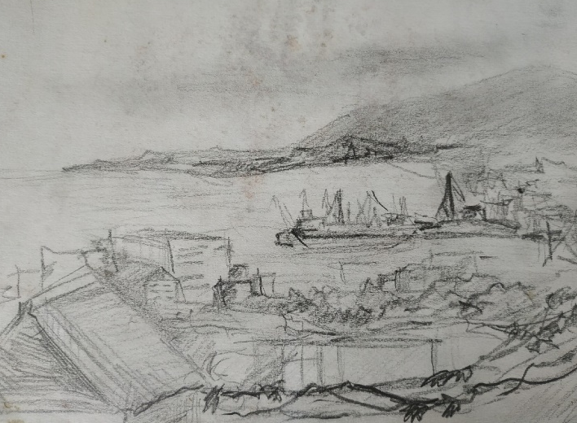 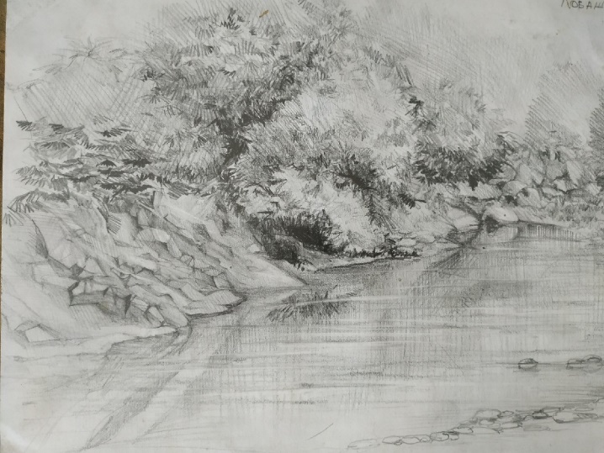
Рисунок А.1 – набросок пейзажа Рисунок А.2 –набросок пейзажа
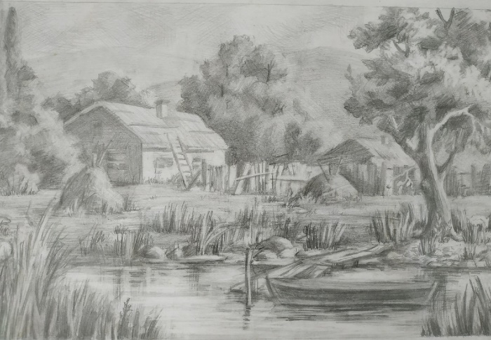 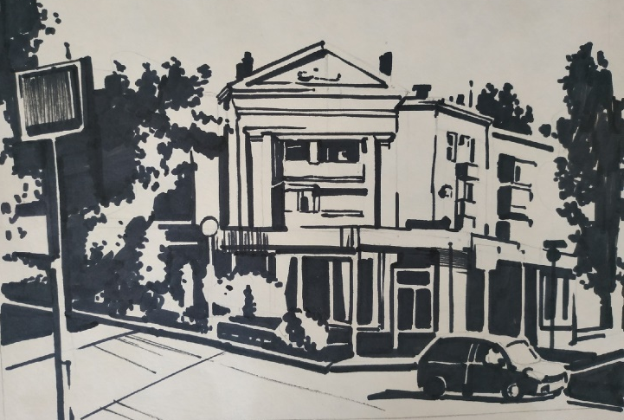
Рисунок А.3 –набросок пейзажа Рисунок А.4 – зарисовка пейзажа
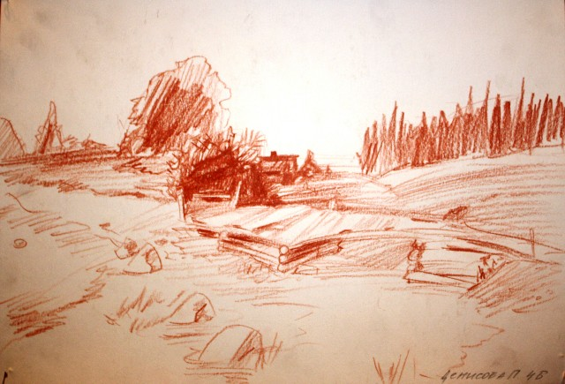 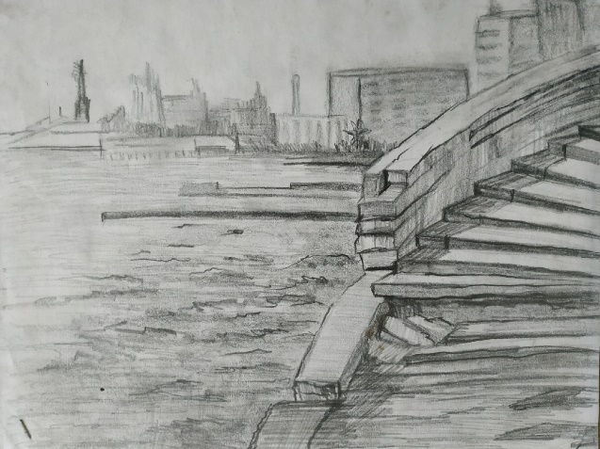
Рисунок А.5 – зарисовка пейзажа Рисунок А.6 – зарисовка пейзажа
Продолжение приложения А
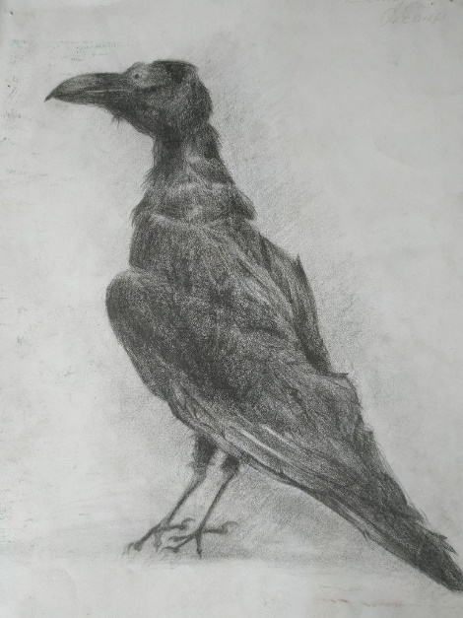 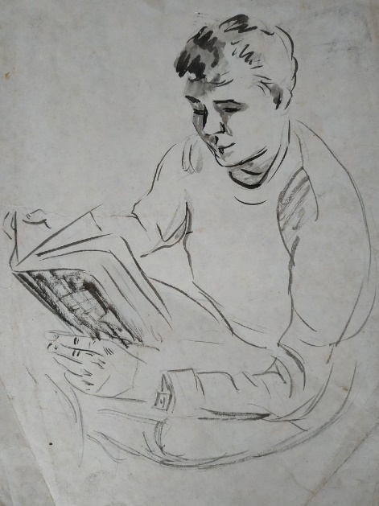 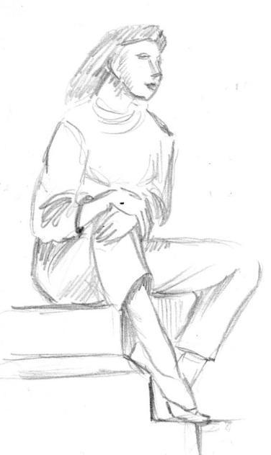
Рисунок А.7 – зарисовка Рисунок А.8 – набросок Рисунок А.9 - зарисовка
вороны человека человека
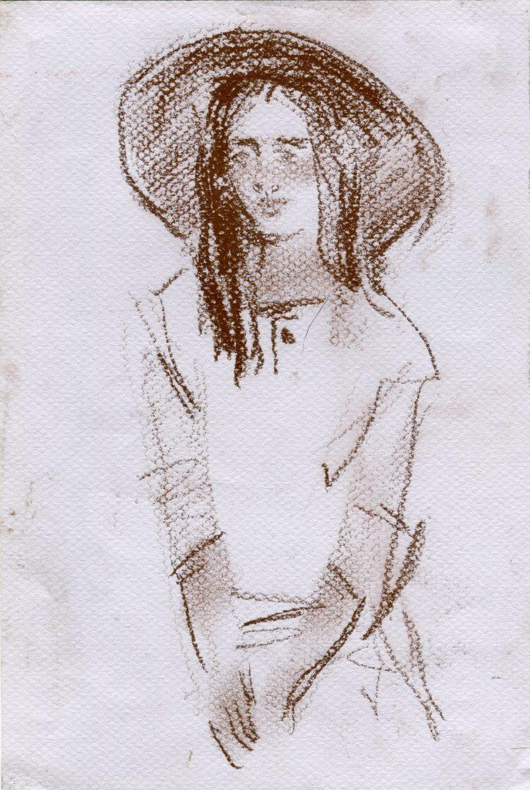 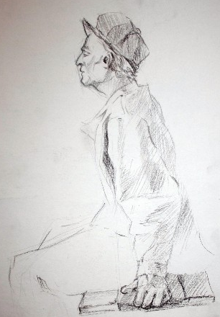 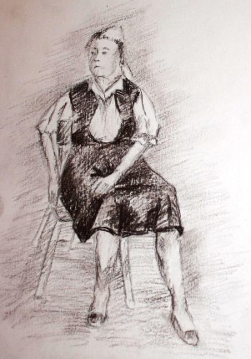
Рисунок А.10 – набр-ок Рисунок А.11 – набросок Рисунок А.12 - зарисовка
человека человека человека
Продолжение приложения А
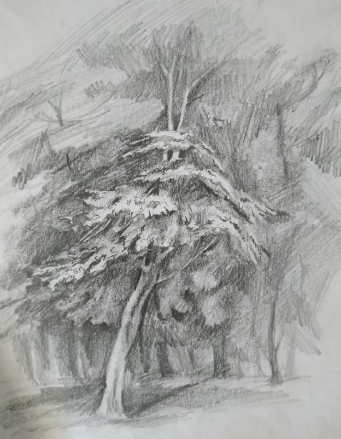 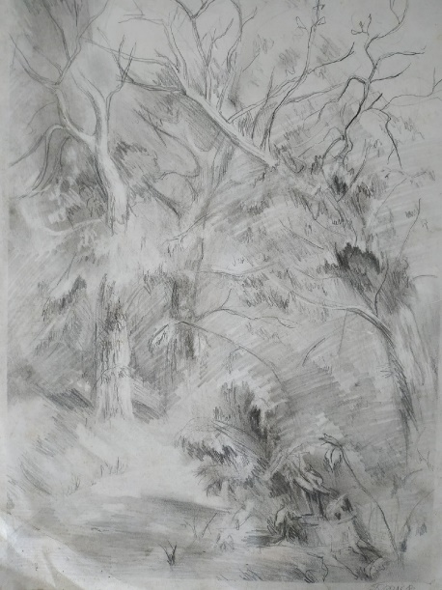 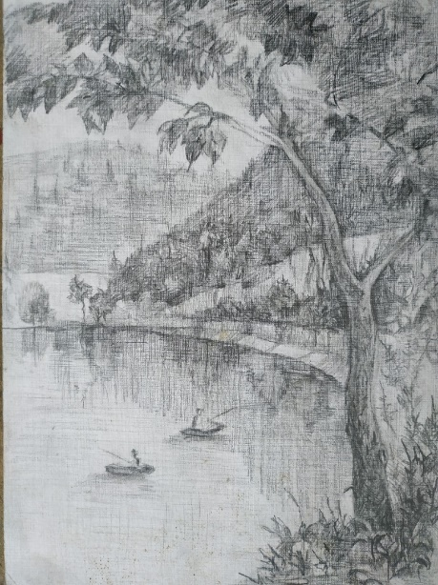
Рисунок А. 13 – зарисовка Рисунок А. 14 –зарисовка Рисунок А.15 – набросок
дерева деревьев пейзажа
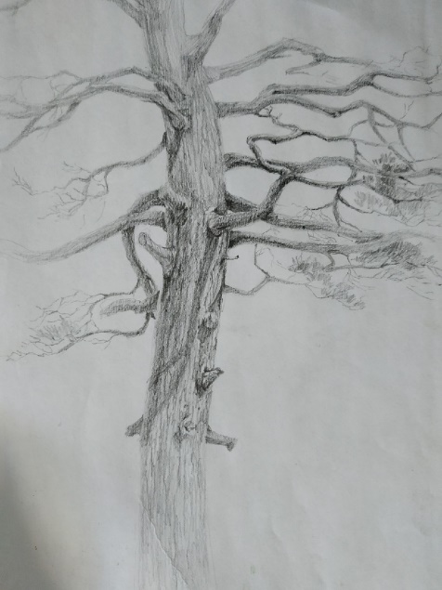 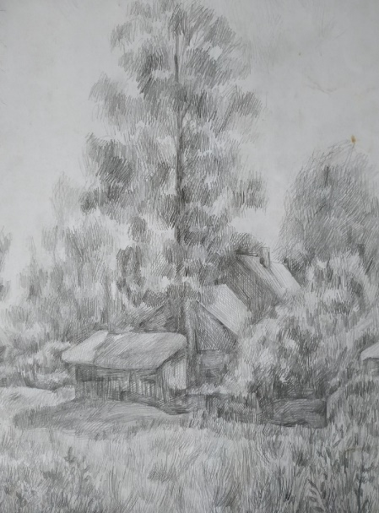 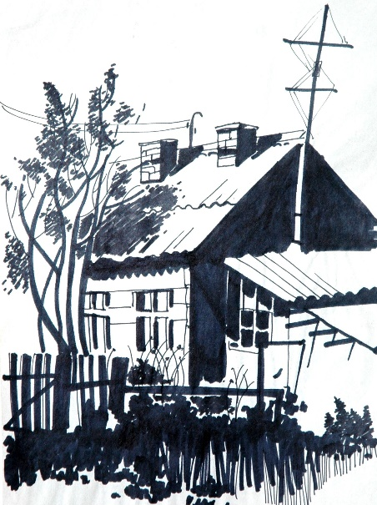
Рисунок А.16 –набросок Рисунок А. 17 –зарисовка Рисунок А. 18 – зарисовка
дерева пейзажа пейзажа
ПРИЛОЖЕНИЕ Б
Этюды и живописные работы учащихся
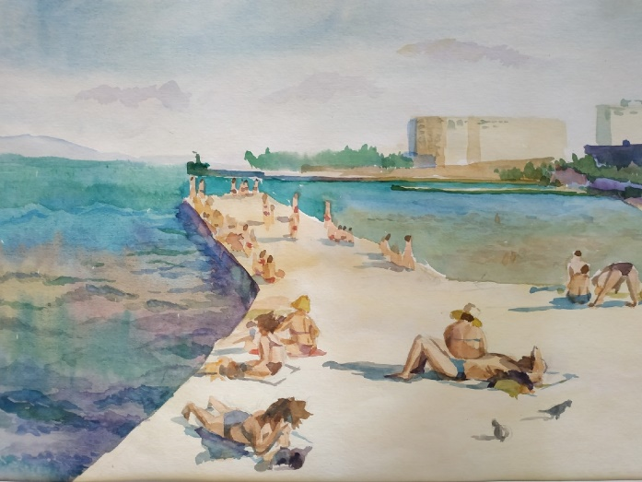 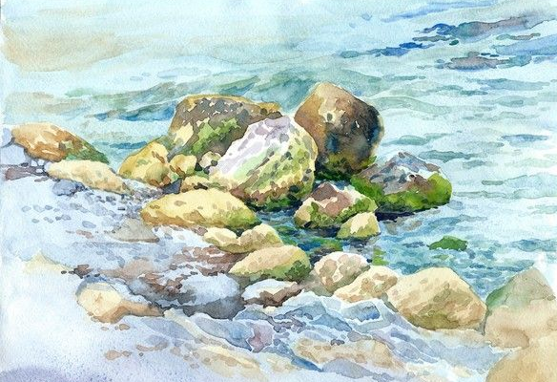
Рисунок Б.1 – этюд пейзажа Рисунок Б.2 – морской этюд
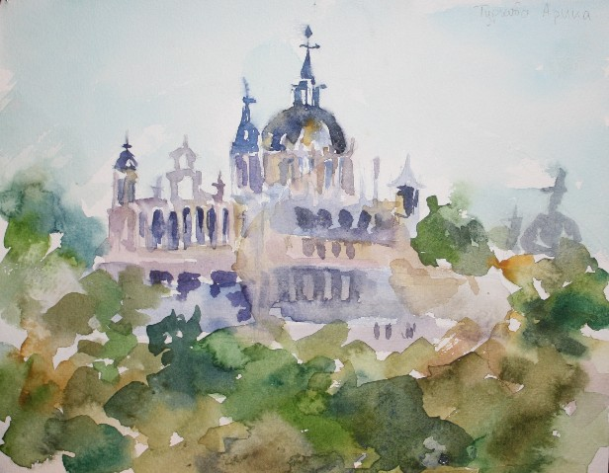 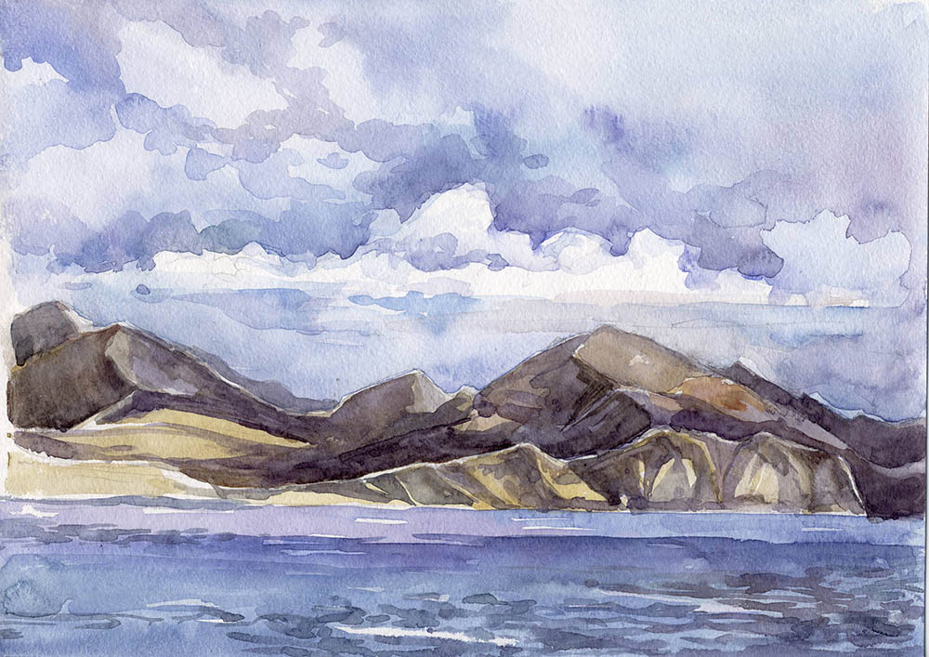
Рисунок Б.3 – этюд пейзажа Рисунок Б.4 – морской этюд
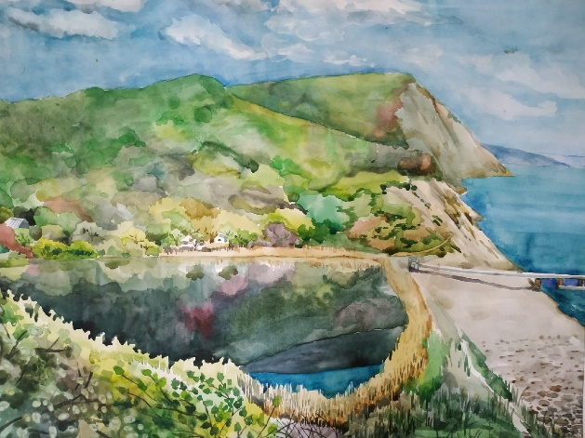 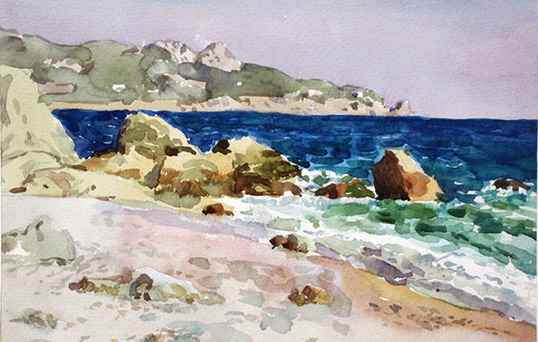
Рисунок Б.5 – этюд пейзажа Рисунок Б.6 – морской этюд
Продолжение приложения Б
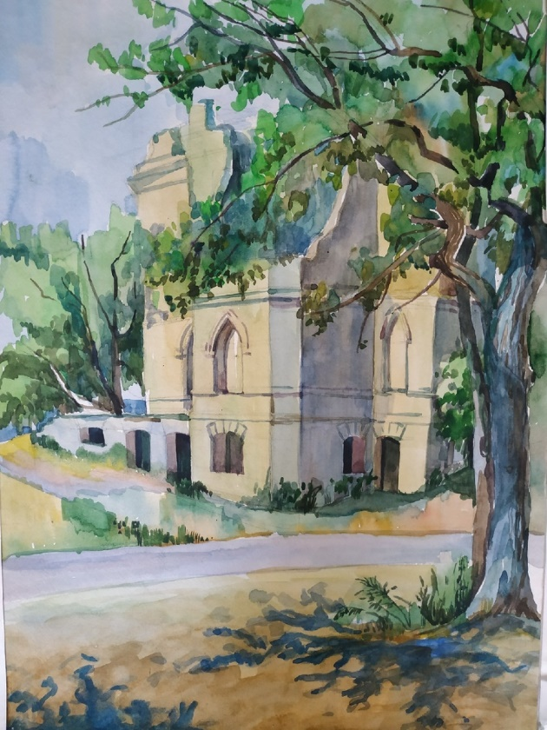 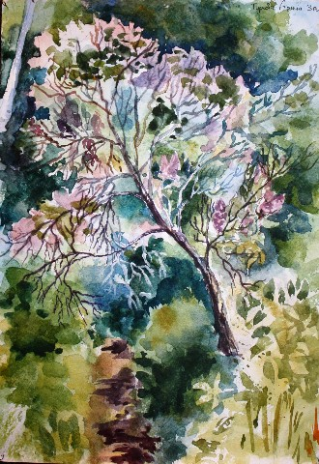
Рисунок Б.7 – этюд пейзажа Рисунок Б.8 – зарисовка дерева
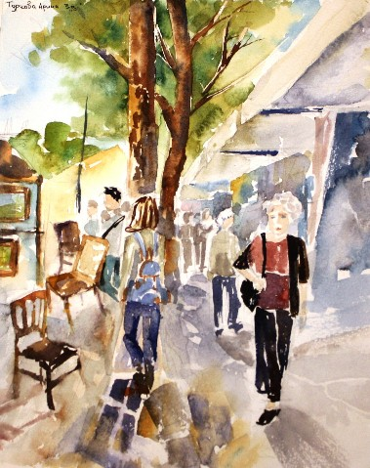 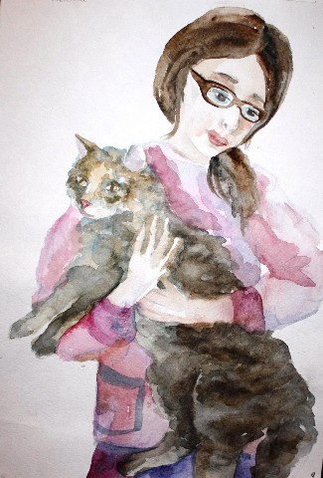
Рисунок Б.9 – этюд группы людей Рисунок Б.10 – зарисовка человека
Продолжение приложения Б
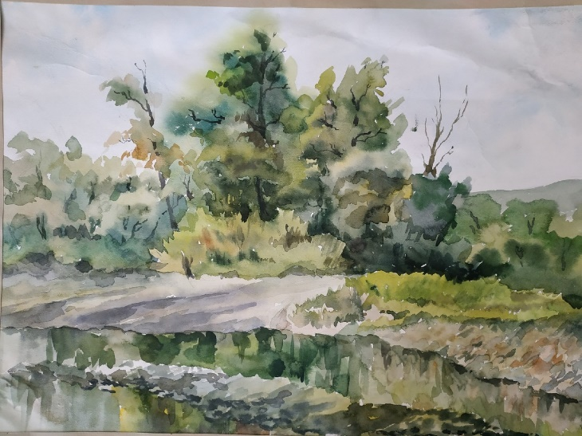 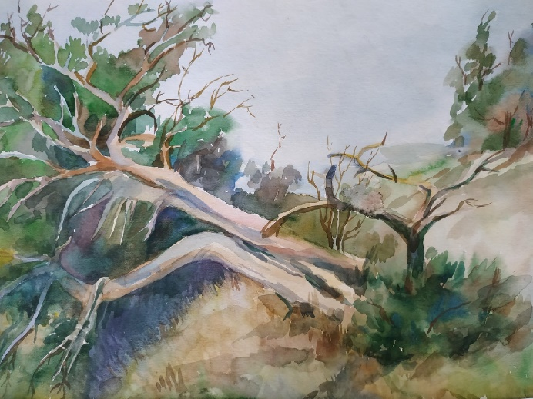
Рисунок Б.11 – живопись пейзажа Рисунок Б.12 – живопись пейзажа
акварелью акварелью
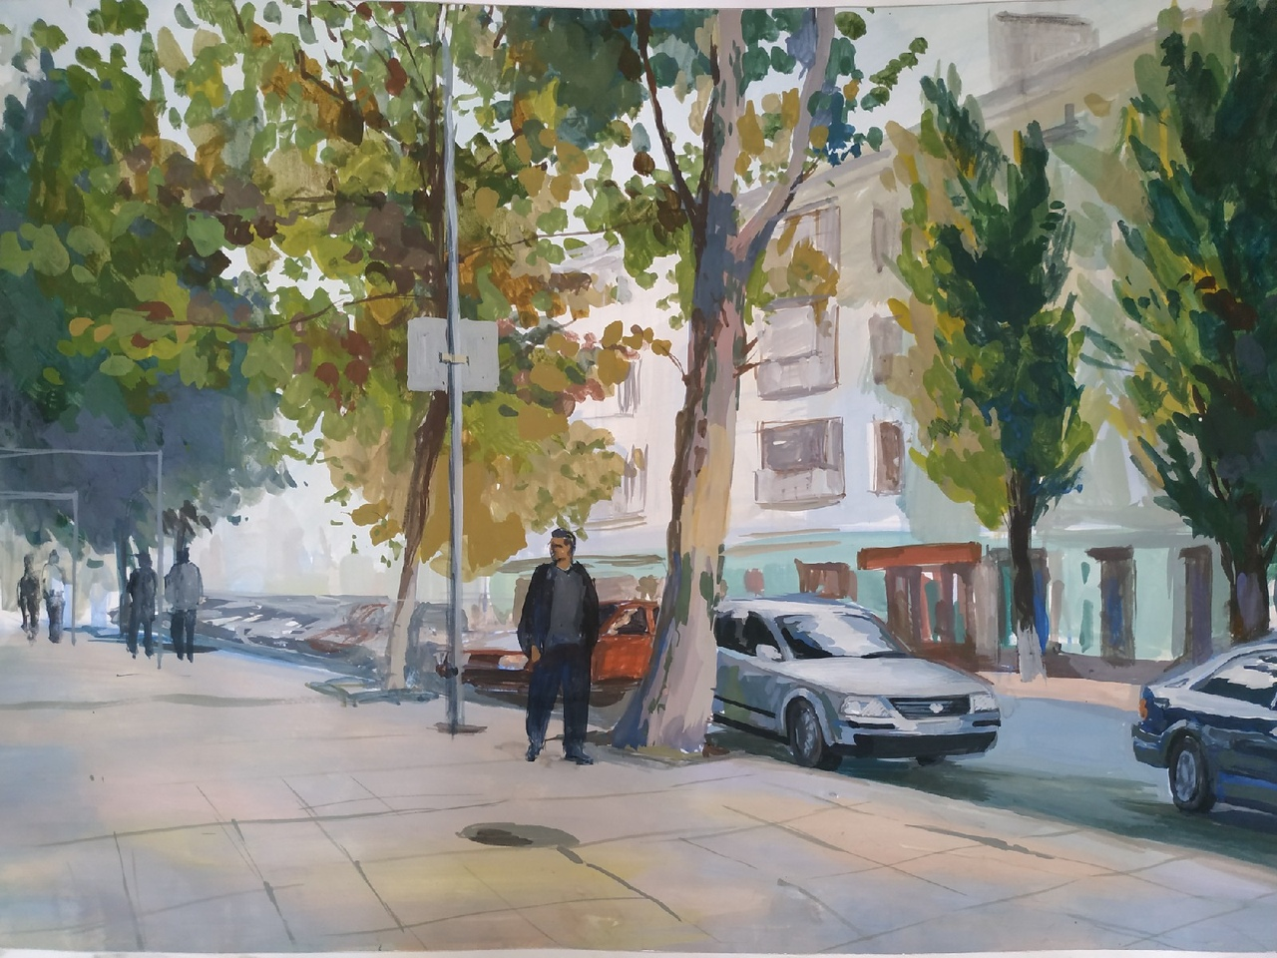
Рисунок Б.13 – живопись пейзажа гуашью

